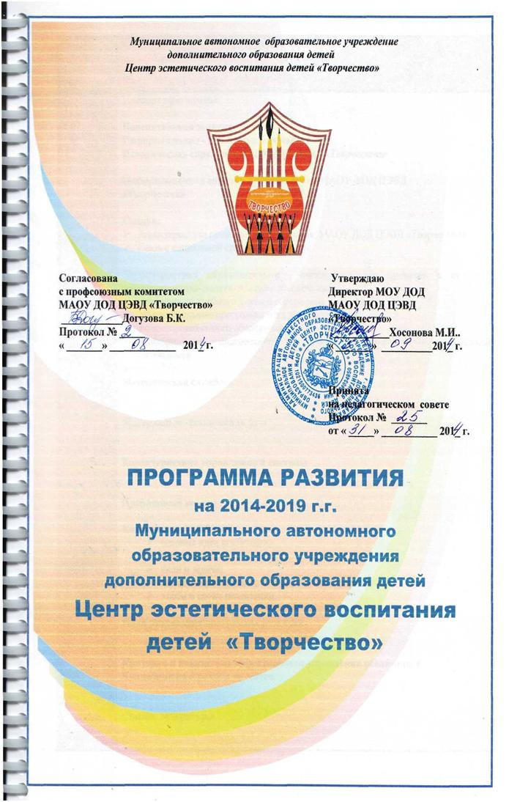
Содержание
I. | Паспорт программы
I.1. | Пояснительная записка  Информационно - аналитическая часть  Историческая справка о МАУ ДО «ЦЭВД «Творчество»»
II. | Информационная справка о деятельности МАУ ДО «ЦЭВД «Творчество»»
III. | Социум:  - Характеристика социального окружения МАУ ДО «ЦЭВД «Творчество»»  - Связь с социальной средой
IV. | Характеристика образовательно - воспитательного процесса и его организационно- педагогическое обеспечение:  - особенности учебного плана и содержание программ;  - образовательные программы и их направленность;  - анализ программного обеспечения;  - мониторинг и диагностика результатов воспитательно-образовательной деятельности
V. | Методическая служба.
VI. | Материально-техническая база
VII. | Характеристика управляющей системы
VIII. | Проблемный анализ
IX. | Концептуальный блок  - базовые идеи концепции;  - миссия Центра;  - цели и задачи;  - механизм реализации;  - этапы и сроки реализации.
X. | План реализации программы развития
XI. | Критерии и показатели эффективности управления реализацией Концепции программы развития
XII. | Список литературы

ПАСПОРТ ПРОГРАММЫ
Наименование Программы | Программа развития МАУ ДО «ЦЭВД «Творчество»»  г. Владикавказ на период 2014-2019 гг.
Заказчик Программы | Администрация города Владикавказ
Основные разработчики Программы | Администрация МАУ ДО «ЦЭВД «Творчество»»  г. Владикавказ
Основания для разработки Программы | - Конституция Российской Федерации;  - Федеральный закон от 29.12.2012 N 273-ФЗ "Об образовании в Российской Федерации";  - Приказ Министерства образования и науки Российской Федерации (Минобрнауки России) от 29 августа 2013 г. N 1008 « Об утверждении Порядка организации и осуществления образовательной деятельности по дополнительным общеобразовательным программам»;  - Концепцию развития дополнительного образования детей в РФ;  - Федеральная целевая программа «Развитие дополнительного образования детей в Российской Федерации до 2020 года»  - Национальная образовательная инициатива «Наша новая школа», утвержденная Президентом Российской Федерации от 04.02.2010 № Пр-271;  - Федеральные государственные образовательные стандарты нового поколения;  - План действий по модернизации общего образования на 2011–2015 гг., утвержденного Распоряжением Правительства Российской Федерации от 07.09.2010 № 1507-р;  - Постановление Главного санитарного врача РФ от 3.04.2003 г. № 27 «О введении в действие санитарно-эпидемиологических правил и нормативов СанПиН 2.4.4.1251 – 03»;  - Приказ Минобрнауки России «О порядке аттестации педагогических работников государственных и муниципальных образовательных учреждений» от 24.03.2010 №209;  - Закон «Об образовании»Статья 26 «Дополнительное образование»  - Устав МАУ ДО «ЦЭВД «Творчество»»
Цель Программы | Создание комплекса социальных и управленческих условий устойчивого развития системы дополнительного образования детей г. Владикавказ в интересах личностного, творческого и духовного развития детей и школьников, их социальной адаптации и жизненного самоопределения.
Целевые приоритеты: | - Доступность и качество дополнительного образования для всех категорий детей и подростков.  - Повышение социального статуса и профессионального уровня педагогических и руководящих работников.  - Развитие информационных и коммуникационных технологий в системе дополнительного образования детей.  - Формирование целостного образовательного пространства ребенка на основе принципа дополнительности различных сфер образования (в том числе путем повышения эффективности взаимодействия учреждений дополнительного образования с общеобразовательными школами) и обеспечения деятельности детских общественных организаций.  - Создание мобильной, гибкой и прозрачной системы дополнительного образования.  - Развитие сферы социального партнерства дополнительного образования, выступающей гарантом выявления поддержки и развития одаренных детей.
Задачи Программы | 1. Определение принципов и подходов к управлению развитием системы дополнительного образования детей как неотъемлемой части социокультурной сферы г. Владикавказ.  2. Создание условий для активного включения подрастающего поколения в социально-экономическую, политическую и культурную жизнь общества.  3. Совершенствование нормативно-правового обеспечения системы дополнительного образования детей.  4. Сохранение межотраслевого характера системы дополнительного образования детей.  5. Развитие инфраструктуры и материально-технической базы дополнительного образования.  6. Обеспечение современного качества, доступности и эффективности системы дополнительного образования г. Владикавказ.  7. Обновление содержания, организационных форм, методов и технологий системы дополнительного образования.  8. Повышение социального статуса и профессиональное совершенствование педагогических и руководящих кадров системы дополнительного образования детей.  9. Разработка и создание механизмов научно-информационного, кадрового, нормативно-правового и ресурсного обеспечения системы дополнительного образования детей в режиме инновационного развития.  10. Интеграция общего и дополнительного образования детей в разноуровневую и целостную систему, индивидуализирующую образовательный путь воспитанника в едином социокультурном пространстве.  11. Разработка и реализация способов эффективного партнерского взаимодействия системы дополнительного образования детей с внешними социальными институтами в процессе реализации образовательных программ.  12. Создание эффективных механизмов управления процессами социальной адаптации, личностного, профессионального гражданского самоопределения, развития экологического сознания, формирования здорового образа жизни детей и школьников средствами дополнительного образования.  13. Определение и реализация механизмов формирования культуры досуга и свободного времени детей и школьников г. Владикавказа.
Базовые принципы и подходы | - гуманизация, демократизация образовательного процесса;  - вариативность и дифференциация, учет возрастных интересов детей;  - непрерывность, системность образования;  - культуросообразность, ориентация на культурно-образовательные интересы семьи, сохранение национально-культурных традиций;  - сохранение и укрепление здоровья детей;  - ценностное отношение к образованию в воспитании гражданина-патриота;  - природосообразность образования;  - открытость и полисферность образования;  - толерантность и комфортность в поликультурном обществе.  Программа реализуется на основе личностно-ориентированного, социокультурного подхода.
Сроки реализации Программы | 2014-2019гг.
Период и этапы реализации Программы | ПЕРВЫЙ ЭТАП (2014 г – 2015 г.)  ВТОРОЙ ЭТАП. (2015 г.– 2017 г.)  ТРЕТИЙ ЭТАП (2017 г.– 2019 г.)
Основные направления развития | - развитие образовательного процесса;  - развитие системы обеспечения деятельности МАУ ДО «ЦЭВД «Творчество»»;  - развитие системы управления деятельностью учреждения.
Целевые показатели Программы | - динамика результата обучения, воспитания и развития детей;  - повышение профессионального уровня педагогических работников;  - высокая степень удовлетворенности родителей результатами образовательной деятельности;  - высокая степень включенности родителей в деятельность МАУ ДО «ЦЭВД «Творчество»»;  - расширение внешних связей МАУ ДО «ЦЭВД «Творчество»»;  - наличие системы мониторинга результатов развития МАУ ДО «ЦЭВД «Творчество»».

Исполнитель Программы | Администрация и коллектив МАУ ДО «ЦЭВД «Творчество»» г. Владикавказ
Источники финансирования Программы | Муниципальный бюджет в пределах средств,  предусмотренных на выполнение Программы.
Ожидаемые результаты реализации Программы | - Значительный подъём интереса детей к сфере дополнительного образования, увеличение общего охвата воспитанников.  - Внесение существенного вклада системы дополнительного образования детей в решение социальных проблем г. Владикавказ: снижение детской преступности и безнадзорности, повышение уровня защищённости детей от социальных патологий: наркомании, алкоголизма и пр., повышение уровня культуры межэтнических отношений детей и школьников, общая гармонизация сферы межличностных отношений детей и взрослых.  - Освоение качественно нового уровня профессиональной деятельности педагогических работников сферы дополнительного образования детей.  - Освоение эффективных способов взаимодействия субъектов дополнительного образования детей на основе сетевого подхода.  - Освоение качественно новых форм и содержания взаимодействия сферы дополнительного образования детей с общеобразовательными школами, обеспечивающих высокое качество образования для каждого ребенка.  - Повышение эффективности партнерского взаимодействия учреждений дополнительного образования детей с внешними социальными институтами.  - Общее повышение статуса и престижа дополнительного образования в системе личностно ориентированного образования детей.
Программа развития учитывает: | - достигнутые результаты реализации Программы развития МАОУ ДОД ЦЭВД «Творчество» 2008-2012г. в традиционных для него направлениях;  - значимость развития МАОУ ДОД ЦЭВД «Творчество» в городской системе образования;  - необходимость создания для реализации Программы развития МАОУ ДОД ЦЭВД «Творчество» комплекса условий.
Организация выполнения программы осуществляется | - Педагогическим советом МАУ ДО «ЦЭВД «Творчество»».  - Методическим советом МАУ ДО «ЦЭВД «Творчество»».  - Администрацией МАУ ДО «ЦЭВД «Творчество»».
Система организации контроля за выполнением Программы | Общее руководство реализацией программы развития осуществляет директор МАУ ДО «ЦЭВД «Творчество»». Программа реализуется в годовых планах программы деятельности учреждения и его структурных подразделениях. В процессе реализации программа может корректироваться, уточняться и конкретизироваться .Контроль исполнения программы развития учреждения планируется ежегодно и отслеживается на методических советах.

Пояснительная записка
Глубокие социально-экономические и политические изменения в России предъявили новые требования к качеству образования.
Изменилась сама роль образования в обществе, которое рассматривается не просто как отрасль, обеспечивающая формирование у подрастающего поколения определенных стандартов знаний, умений и навыков, мировозренческих и этических идей. Образование выступает как всеобщая форма развития индивида и общества в целом. На передний план выдвинулись такие ценности образования как формирование интеллектуальной культуры и культуры саморазвития личности.
Для достижения данного результата учреждение должно своевременно выявлять, учитывать и гибко реагировать на современные запросы потребителей, разрабатывать и реализовать инновационные образовательные программы, внедрять современные технологии, создать систему менеджемента качества образования, внедрять «механизмы», способствующие развитию экономической самостоятельности МАУ ДО «ЦЭВД «Творчество»».
Разработка программы развития МАУ ДО «ЦЭВД «Творчество»» проводилась с учетом анализа имеющихся условий и результатов. При этом учитывалось, что возрастающая конкуренция на рынке дополнительных образовательных услуг, расширение сферы образовательной деятельности школ, общественных организаций требует от МАУ ДО «ЦЭВД «Творчество»» самоопределения в складывающейся структуре отношений. Эта ситуация заставляет выходить в контур нового стратегического мышления. Попытка осуществить социокультурное самоопределение – это и есть основная задача, стоящая перед разработчиками программы. Программа определяет горизонты будующей деятельности МАУ ДО «ЦЭВД «Творчество»», способов позиционирования в социокультурной ситуации г.Владикавказа.
Данная программа развития МАУ ДО «ЦЭВД «Творчество»» на 2014 – 2019 гг. является для Центра важным основополагающим документом, предоставляющим возможность педагогическому коллективу разработать оптимальную модель собственной деятельности по преобразованию действующей системы.

Информационно - аналитическая часть
Информационная справка о МАУ ДО «ЦЭВД «Творчество»»
Информационная справка составлена с целью ознакомления с деятельностью МАУ ДО «ЦЭВД «Творчество»», накопленным опытом, потенциальными возможностями педагогического коллектива. Информационная справка является основой для вычленения проблем, решение которых позволит перевести учреждение в режим развития.
Полное наименование ОУ в соответствии с Уставом  Сокращенное наименование | Муниципальное автономное образовательное учреждение дополнительного образования детей Центр эстетического воспитания детей «Творчество»  МАУ ДО «ЦЭВД «Творчество»»
Юридический адрес | 362043, РСО-Алания, г.Владикавказ, ул. Владикавказская 12/2
Фактический адрес | 362043, РСО-Алания, г.Владикавказ, ул. Владикавказская 12/2
Телефон | 8 (8762) 77-76-10; 77-76 -12
E-mail: | detcenter@mail.ru
Банковские реквизиты | БИК 049033001  р/с 40701810290331000007  л/с в ГРКЦ НБ БР РСО-Алания г.Владикавказа30106Ч99150
Учредитель | Управление образование АМС г.Владикавказа
Место регистрации Устава | МИФНС России по г.Владикавказ, РСО-Алания
Регистрационное свидетельство | от 11.12.2012г.
Лицензия | №2511 от 28.12.2016
Свидетельство о государственной аккредитации | №449 от 21.12.2016г.
Государственный статус:  Тип  Вид  Категория | Дополнительного образования детей  Муниципальное автономное учреждение дополнительного образования «Центр эстетического воспитания детей «Творчество»»  категория высшая
Информация о руководителях  Директор  Главный бухгалтер  Зам. директора по УВР  Завхоз | Хосонова Майя Иналдыкоевна  Хаблиева Зита Джабраиловна  Икаева Ирина Викторовна  Туаев Дзарахмет Магометович

